完成一个口算练习器的设计与实现

要求：
- 能够实现简单的登陆注册
2. 能够按照年级生成不同难度的口算习题(不同年级的口算习题难度设计应符合实际情况);
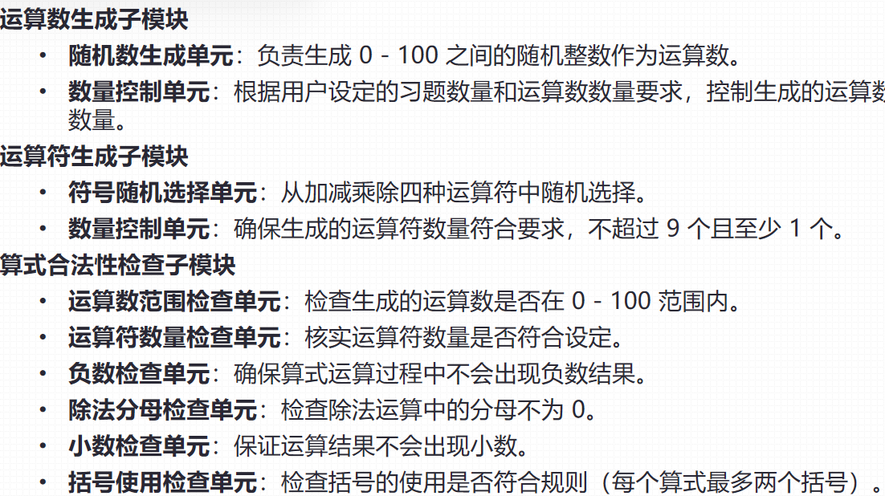
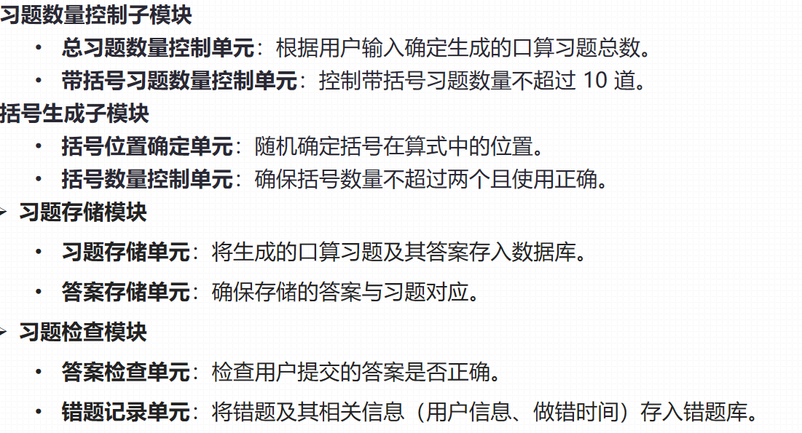

习题难度分为三个档，其中五、六年级要让用户输入带括号题目数量（不超过10个）：
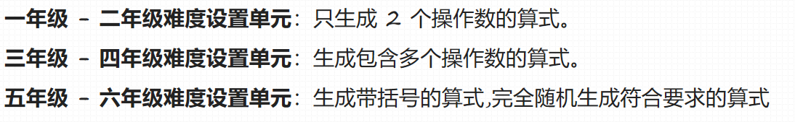
- 能够实现从外部导入习题和导出习题(文件格式包括 csv 文件和 word文档);
4. 能够实现限时在线练习、在线批改、练习结果分析(以可视化图形导出饼图、曲线图)以及易错题练习。

数据库设计：
差不多就可以，不合理的地方可以修改

设计ER图
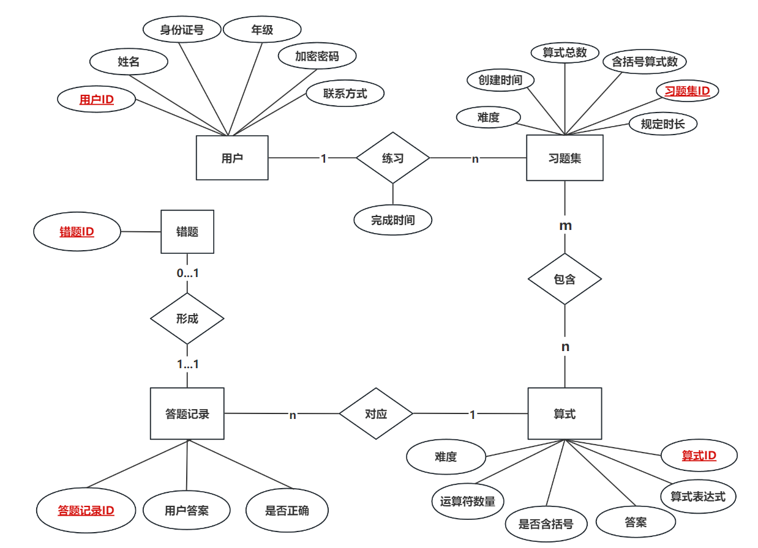
数据库表设计
表名 | 属性 | 主码 | 外码 | 其他约束
用户 | 用户ID：VARCAHR2(15)  姓名：VARCHAR2(50)  身份证号：CHAR(18)  年级：INT  加密密码：VARCHAR2(20)  电话：CHAR(11) | 用户ID | 无 | 加密密码非空、年级非空、身份证号非空
习题集 | 习题集ID：INT  算式总数：INT  含括号算式数：INT  创建时间：DATETIME  难度：INT  规定时长：INT（分） | 习题集ID | 无 | 算式总数<=100、含括号算式数<=10、习题集ID自增、规定时长<60（1小时）、难度<3
练习记录 | 习题集ID：INT  用户ID：VARCAHR2(15)  完成时间：DATETIME | （习题集ID，用户ID） | 习题集ID、用户ID | 完成时间<习题集创建时间
算式 | 算式ID：INT  算式表达式：VARCHAR(100)  是否含括号：BOOLEAN  运算符数量：INT  难度：INT  答案：FLOAT | 算式ID | 无 | 算式ID自增、答案<=100、0<运算符数量<10、是否含括号非空、难度<3
答题记录 | 答题记录ID：INT  算式ID：INT  用户答案：FLOAT  是否正确：BOOLEAN | 答题记录ID | 算式ID | 答题记录ID自增、算式ID不为空、  用户答案不为空、
错题记录 | 错题记录ID：INT  答题记录ID：INT | 错题ID | 答题记录ID | 答题记录ID不为空

界面设计示例：
长得相似就可以，功能模块不需要按照这个图上的
